## Курсовая работа

**Тема: Значение и перспективы развития кредита в России**

**Содержание**

## Введение

## 1. Развитие кредита в современных условиях России

## 1.1 Сущность и роль кредита в современной экономике России

## 1.2 Разновидности кредитования в коммерческих банках

## 2. Проблемы и перспективы развития кредита в России

## 2.1 Определение проблем кредитования в банке

## 2.2 Перспективы развития кредитования в России

## Заключение

## Список использованных источников

**Введение**

Актуальность данной темы заключается в том, что кредит играет существенную роль в экономическом развитии страны. Потребность в кредите вызвана неравномерностью кругооборота индивидуальных капиталов. Он выступает в качестве формы разрешения противоречия между накоплением временно свободных денежных средств у одних экономических субъектов и потребностью в них - у других.

Банк как посредник аккумулирует временно свободные средства, формируя ссудный капитал, и предоставляет его во временное распоряжение тем лицам, которые испытывают потребность в привлечении дополнительных финансовых ресурсов на определенных условиях.

В основе условий кредитования лежат следующие принципы: срочность; возвратность; платность; обеспеченность кредита; целевое использование.

После банковского кризиса 1998 года, наконец-то восстанавливается доверие к банкам, и как к одной из услуг банков – к кредитованию. Кредит занимает все большее место в системе товарно-денежных отношении. В частности население, активно пользуется кредитами при покупке жилья, автомобилей и просто каких-либо потребительских товаров. Система кредитных отношения прочно входит в российскую банковскую систему, поэтому данная тема особенно актуальна.

Кредитование частных лиц сегодня является самым перспективным направлением с точки зрения развития банковского бизнеса в России. Рынок крупных корпоративных клиентов сильно насыщен, а предоставление ссуд малому бизнесу для финансовых институтов пока не слишком привлекательно — в частности, из-за непрозрачности малых предприятий и законодательных барьеров.

Рынок кредитования частных лиц растет очень быстро. Однако по мере роста рынка потребительских кредитов повышается и процент просрочки. До той поры, пока кредитный портфель растет быстро, проблемные долги могут составлять незначительную часть предоставленных ссуд. Но бурный рост не будет бесконечным, и в определенный момент просрочка может оказаться серьезной проблемой для банков, активно развивающих розницу.

Экономический кризис и его возможные последствия для банковского сектора России, особенно в сфере потребительского кредитования, – это одна из самых обсуждаемых на сегодня тем в российской прессе.

Потребительское кредитование становится одним из приоритетных направлений розничного бизнеса, поскольку его основой являются короткие деньги и диверсификация рисков невозвратов за счет распределения маленьких кредитов на большое количество заемщиков. Банкротство одного крупного корпоративного клиента для банка можно приравнять к банкротству сотен тысяч заемщиков – физических лиц. Конечно же, последнее – менее вероятно.

Оценки возможности развития потребительского кредитования для всего банковского сектора достаточно благоприятны. Но чего следует ждать простым заемщиками, ведь понятно, что экономический кризис всегда больно бьет по карманам простых потребителей. К сожалению, кредит будет взять сложнее и дороже для потребителя. Это связано с проблемами ликвидности у банков. Кроме того, ужесточатся требования к заемщику – в целях уменьшения потенциальных рисков роста просроченной задолженности. Темпы роста кредитов существенно снизятся в целом по стране.

 В период кризиса большее внимание уделяется качеству, то есть надежности заемщика». Ужесточатся требования к количеству документов, подаваемых для оформления займа, повысятся требования к уровню дохода, справка об официальной зарплате (2-НДФЛ) будет обязательной и цифра в ней должна стоять более впечатляющая, чем это было ранее.

Ситуация напоминает старую шутку: чтобы получить кредит в банке, нужно доказать, что он тебе не нужен. И даже этого может быть недостаточно. В мире потребительского кредитования упорно ходят слухи о том, что может возродиться кредитование под залог (ювелирных украшений, дорогой бытовой техники, например холодильника или стиральной машины). Ситуация в этом секторе банковского бизнеса может вернуться к уровню конца 1990-х годов.

**Цель курсовой работы** состоит в том, чтобы, определить значение и перспективы развития кредита в России.

Поставленная цель обуславливает решение следующих **задач:**

- определить сущность и роль кредитной системы в современной экономике России;

- рассмотреть разновидности кредитования в коммерческих банках;

- определить проблемы кредитования в банке;

- определить перспективы развития кредита в России.

**1. Развитие кредита в современных условиях России**

**1.1 Сущность и роль кредита в современной**  **экономике России**

Кредитная система — совокупность кредитных отношений и институтов, организующих эти отношения. Кредитная система, помимо ЦБ и коммерческих банков, включает в себя: небанковские кредитные организации, а также филиалы и представительства иностранных банков.

Небанковские кредитные организации (специализированные кредитно-финансовые институты) — это кредитные организации, имеющие право осуществлять отдельные установленные законодательством банковские операции.

Различают два понятия кредитной системы:

* + совокупность кредитных форм, отношений и методов кредитования (функциональная форма);
  + совокупность кредитных учреждений, которые аккумулируют свободные денежные средства и предоставляют их в ссуду (институциональная форма). (21,С. 33)

Банковский кредит — это кредит, который банки предоставляют юридическим и физическим лицам.

Объект банковского кредита — денежный капитал.

В случае банковского кредита заемщиком может быть  
государство, предприятие, физические лица и поэтому банковский кредит, гораздо шире коммерческого.

Он обслуживает не только обращение товаров, но и финансирует все сферы общественного хозяйства. Он не ограничен направлениями вложения денег, суммами кредитных сделок и сроками.

Безусловно, две формы кредита взаимодействуют, учитывая, что основой кредитной системы служит коммерческий кредит.

Разновидностью банковского кредита является предоставление кредита одним банком другому — межбанковское кредитование. Для банков-заемщиков межбанковские кредиты служат средством регулирования ликвидности. В большинстве стран межбанковские кредиты предоставляются на краткие сроки от нескольких часов до нескольких дней без обеспечения. В России, в основном, предоставляются под обеспечение и оформляются срочными договорами. (21,С. 38)

Роль кредита характеризуется результатами его применения для экономики государства и населения, а также особенностями методов, с помощью которых эти результаты достигаются. Что касается методов, то они в значительной мере обусловливаются возвратностью кредита и, как правило, платным предоставлением средств. Это повышает ответственность и усиливает заинтересованность участников кредитных операций, побуждая их к целесообразному предоставлению и использованию заемных средств.

Присущая кредитным отношениям возвратность средств в сочетании с взиманием платы за пользование средствами усиливают заинтересованность в экономии на размере привлекаемых средств и сроках их использования.

Отмеченная особенность кредитных отношений становится заметной при сравнении их с безвозвратным бюджетным финансированием, при котором практически отсутствует материальная заинтересованность в уменьшении сумм бюджетного финансирования, так как получаемые средства не подлежат возврату, пользование ими - бесплатное.

Отмеченные особенности, в частности возвратность, срочность и платность, способствуют повышению роли кредита в экономии ресурсов.

Результаты применения кредита важны и многообразны. Кредит, используемый для возвратного предоставления средств, влияет на процессы производства, реализации и потребления продукции и на сферу денежного оборота.

Роль кредита проявляется в результатах складывающихся при осуществлении различных видов его отношений, возникающих при коммерческом, банковском, потребительском, государственном и ипотечном кредитах. По каждому направлению влияния кредита доминирующее место занимает какой-либо вид кредитных отношений. Так, при реализации товаров с отсрочкой платежа основную роль играет коммерческий кредит. Напротив, при предоставлении взаймы денежных средств первостепенное значение имеет банковский кредит, занимающий ведущее место среди других форм кредита.

Немалое значение в системе кредитных отношений имеет привлечение средств для выполнения кредитных операций. Однако такая деятельность неодинакова для различных кредитных отношений. Например, при применении коммерческого кредита нет необходимости в привлечении кредитором средств со стороны; для предоставления средств взаймы в виде отсрочки оплаты реализуемых товаров для предоставления кредита используются собственные ресурсы кредитора. Это не исключает последующее привлечение банковского кредита для компенсации вложений средств кредитора (учет векселей, ссуды под залог векселей). Тем не менее, первоначально при предоставлении коммерческого кредита не обязательно предполагается привлечение средств со стороны.

Напротив, банковское кредитование предполагает широкое использование привлеченных средств. Такая деятельность банков имеет немаловажное значение, поскольку наличие привлеченных средств свидетельствует о том, что собственники средств не использовали их для приобретения товаров. Однако в подобной ситуации предоставление средств заемщику означает появление у него возможности приобретать необходимые товары. Иными словами, применение банковского кредита сводится, в конечном счете, к перераспределению материальных ресурсов. Такой результат применения банковского кредита характеризует его значение в перераспределении материальных ресурсов в хозяйстве.

По существу, аналогичные результаты складываются при применении коммерческого кредита, когда предоставление отсрочки оплаты реализуемых товаров сопровождается перераспределением материальных ресурсов от поставщика к покупателю.

Практически и при применении государственного, потребительского, а также ипотечного кредитов, предоставляемых под залог недвижимого имущества и на сооружение такой недвижимости, как жилье, становится возможным перераспределение материальных ресурсов.

Все это свидетельствует о важности участия кредита в перераспределении материальных ресурсов. Однако это предполагает необходимость таких кредитных отношений, при которых достигается целесообразное использование ресурсов. Одним из проявлений роли кредита выступает его воздействие на бесперебойность процессов производства и реализации продукции. При систематических несовпадениях текущих денежных поступлений и расходов предприятий возможны временная недостаточность средств для приобретения необходимых товарно-материальных ценностей, оплаты услуг и обусловленные этим нарушения бесперебойности процессов производства и реализации продукции. Благодаря предоставлению заемных средств для удовлетворения временных потребностей преодолеваются непрерывно повторяющиеся «приливы» и «отливы» средств у заемщиков, что способствует преодолению задержки воспроизводственного процесса и тем самым его бесперебойности и ускорению.

Подобные результаты достигаются при применении различных форм кредита. Так, с помощью коммерческого кредита заемщик может, даже при отсутствии у него требующихся денежных средств, приобрести материальные ресурсы, необходимые для бесперебойности процессов производства и реализации продукции.

По-иному воздействует на достижение непрерывности процессов производства и реализации продукции банковский кредит, благодаря предоставлению которого заемщик получает возможность приобретать и своевременно оплачивать требуемые материальные ресурсы.

При предоставлении ссуд для удовлетворения таких потребностей нужно удостовериться, что речь идет о временной потребности и при этом существует надежность своевременного погашения ссудной задолженности. Отмеченное имеет немаловажное значение, поскольку не исключено использование кредита для образования необоснованно повышенных запасов, что может явиться предпосылкой замедления кругооборота.

Кредит играет большую роль в удовлетворении временной потребности в средствах, обусловленной сезонностью производства и реализации определенных видов продукции. Использование заемных средств позволяет образовать сезонные запасы и производить сезонные затраты предприятиями и организациями сезонных отраслей хозяйства. Здесь важно, что при применении кредита создаются благоприятные условия не только для успешной работы предприятий и организаций сезонных отраслей хозяйства, но и для экономного использования ресурсов, поскольку эти предприятия и организации могут осуществлять свою деятельность при минимальном объеме собственных средств, а также уменьшении резервов, в том числе денежной их части.

Вместе с тем благодаря перераспределению средств между различными заемщиками создается возможность сокращения совокупного объема средств, предоставляемых заемщикам. Необходимой предпосылкой предоставления заемных средств для удовлетворения сезонных потребностей служит то, что размер потребности в средствах обусловлен действительно сезонными факторами. Это существенно, поскольку несоблюдение такого требования может привести к избыточному предоставлению заемных средств и к несвоевременному их возврату.

Велика роль кредита и в расширении производства. Заемные средства могут предоставляться на сравнительно короткие сроки для увеличения запасов и затрат, требующихся для расширения производства и реализации продукции. Вместе с тем кредит может использоваться в качестве источника средств для увеличения основных фондов - зданий, сооружений, приобретения оборудования и т. д. В этом случае он увеличивает возможности предприятий в создании новых основных фондов, нужных для развития производства.

Применение кредита в качестве источника увеличения основных фондов имеет некоторые преимущества по сравнению с использованием такого безвозвратного источника средств, как бюджетное финансирование. Например, при определении потребности в средствах для капиталовложений, осуществляемых за счет безвозвратного финансирования из бюджета, вполне возможно стремление предприятия получить как можно больше средств. Напротив, при использовании кредита как источника капиталовложений стремление к получению большей суммы лишается оснований, поскольку средства, взятые взаймы, придется впоследствии возвращать, а пользование ими оплачивать.

Кроме того, применение кредита в качестве источника средств для капиталовложений позволяет более последовательно контролировать эффективность таких затрат благодаря определению возможности погашения ссуд за счет прибыли от проводимых мероприятий и установлению сроков погашения ссуд в пределах сроков окупаемости кредитуемых мероприятий.

Нужно еще обратить внимание на значительные возможности участия кредита в расширении производства при применении его в качестве источника средств для выполнения лизинговых операций, широко распространенных за рубежом, но пока еще недостаточно развитых в России. Дальнейшее расширение лизинговых операций является важным направлением повышения роли кредита в развитии экономики.

Отмеченные направления применения кредита для удовлетворения временных, сезонных потребностей в средствах, а также для капиталовложений способствуют бесперебойности и расширению процессов производства и реализации продукции. Однако при удовлетворении таких потребностей возможно использование заемных средств для покрытия различных недостатков в работе предприятий, в том числе образования необоснованно повышенных запасов, покрытия вложений в дебиторскую задолженность и т.п.

Это означает, что характеристика роли кредита как рычага, способствующего бесперебойности производства и его развитию, оказывается прямолинейной, поскольку не исключено применение кредита, которое может повлиять на замедление производства и реализацию продукции.

Такая возможность возлагает немалую ответственность на кредиторов, которые должны прилагать необходимые усилия для предотвращения втягивания заемных средств в удовлетворение необоснованных потребностей, что вместе с тем ставит под сомнение возможность возврата предоставленных взаймы средств.

Что касается роли потребительского кредита, то его применение позволяет быстрее удовлетворять разнообразные потребности населения, в том числе их желание приобрести предметы долговременного пользования до их полной оплаты, внести взнос на получение жилья и др. Потребительские кредиты способствуют повышению уровня потребления.

Источником погашения ссудной задолженности по потребительскому кредиту служит часть предстоящих доходов заемщиков. Поэтому предоставлению таких кредитов должна предшествовать тщательная проверка реальности источников погашения.

Государственный кредит используется главным образом для привлечения средств на покрытие расходов бюджета. Заемные средства для удовлетворения такой потребности могут поступать, как правило, в форме выручки от реализации казначейских обязательств или облигаций, в ряде случаев и в форме банковского или международного кредита.

Благодаря этому становится возможным обеспечить средствами расходы бюджета, в том числе покрытие бюджетного дефицита. Использование заемных средств для такой цели обычно ограничивается в интересах экономного использования ресурсов, тем более что впоследствии такая задолженность должна быть погашена.

Значима роль и ипотечного кредита, при применении которого средства предоставляются взаймы под залог недвижимого имущества. Заемные средства могут использоваться на различные цели, включая производственные и потребительские нужды, а также для удовлетворения других потребностей, включая вложения в основные производственные фонды и фонды обращения.

Однако возврат заемных средств здесь не увязывается с высвобождением средств из вложений в кредитуемые ценности, как это имеет место при применении некоторых других форм кредита. Во многих случаях источником возврата заемных средств служат предстоящие доходы заемщика. Вместе с тем при предоставлении ссуд под залог незавершенного строительства жилья возврат ссуд увязывается с завершением строительства и реализацией жилья, построенного за счет заемных средств.

Особенности применения ипотечного кредита обусловливают необходимость обоснованной оценки недвижимости, принимаемой в залог, и определения реальных возможностей реализации заложенного имущества при несвоевременном возврате заемных средств. Такие меры способствуют надежности возврата предоставленных ссуд под залог имущества и направлены на предотвращение возможных потерь кредита.

Значительна роль кредита в сфере денежного оборота - наличного и безналичного. Это относится к денежно-кредитным системам всех стран. В России Центральный банк РФ монопольно осуществляет эмиссию наличных денег и организует их обращение. Важно также то, что поступление наличных денег в обращение и изъятие их из обращения происходят на кредитной основе, через банки. Последнее проявляется, с одной стороны, в том, что выпуск наличных денег в обращение из касс банков при выдаче наличных денег предприятиям, организациям, а также отдельным гражданам возможен, если у них имеются остатки на счетах в банках. Наличие таких остатков означает, что между клиентами и банками существуют кредитные отношения, в которых кредиторами являются предприятия, организации и отдельные граждане. Выдача наличных денег со счетов в банках свидетельствует о погашении банком своей задолженности клиентам. С другой стороны, взнос в банки наличных денег, свидетельствующий об изъятии денег из обращения, сопровождается увеличением задолженности банка своим клиентам.

Иными словами, выдача банками наличных денег клиентам, а также поступление в банки наличных денег представляют собой кредитные операции, в которых проявляются кредитные отношения между банками и его клиентами. При рассмотрении банковских операций с наличными деньгами, в том числе их выпуска в обращение и изъятия из обращения, следует учитывать, что: остатки на счетах клиентов в банках образуются в результате кредитных операций; первичное образование средств на счетах клиентов происходит в результате предоставления ссуд при осуществлении депозитной эмиссии. Впоследствии эти средства, образовавшиеся при осуществлении ссудных операций, могут быть использованы для перечисления другим предприятиям и организациям, бюджету, а также для выдачи наличных денег.

В дальнейшем средства, поступившие на счета получателей, включая и счета бюджета, могут выступать как дополнительно аккумулированные ресурсы, хотя образование таких остатков на счетах произошло в результате предоставления ссуд.

При рассмотрении этих процессов нельзя упускать из виду, что аккумулированные ресурсы представляют собой неиспользованные денежные резервы владельцев подобных средств.

Аналогичное представление может сложиться при привлечении наличных денег на счета в банке, хотя наличные деньги ранее поступили в обращение, что происходило при использовании для этой цели средств, образовавшихся в результате предоставления ссуд.

Следовательно, имеются основания утверждать, что различные виды денежных средств, привлекаемых банком в качестве ресурсов, имеют кредитное происхождение, что свидетельствует о важной роли кредита в образовании средств для наличного и безналичного денежных оборотов.

Вместе с тем не следует переоценивать возможность кредита по увеличению массы денежных средств в обороте. Так, нельзя считать, что выдача каждой ссуды сопровождается соответствующим увеличением денежной массы в обороте. В действительности обоснованное увеличение денежной массы возможно при наличии необходимых условий в хозяйстве. Если, например, торговая организация получила ссуду в сумме 100 тыс. руб. и перечислила ее поставщику за приобретенный товар, то, в свою очередь, поставщик может из суммы полученного платежа погасить свою ссуду в размере 90 тыс. руб., а 10 тыс. руб. «осядут» на его расчетном счете. Другими словами, увеличение ссудной задолженности, в конечном счете, составит 10 тыс. руб. (100 тыс. руб. выданной ссуды - 90 тыс. руб. погашенной ссуды), которым соответствует увеличение остатка на расчетном счете (например, за счет прибыли или других источников поставщика).

Итак, с помощью кредита были предоставлены платежные средства, обслужившие расчет торговой организации с поставщиком, но увеличение денежной массы составило лишь 10 тыс. руб., в чем отразились определенные предпосылки, сложившиеся в хозяйстве.

Разумеется, не исключена возможность использования кредита для увеличения денежной массы без соответствующих предпосылок, складывающихся в хозяйстве, что будет означать необоснованное увеличение денежной массы с вытекающими отсюда негативными последствиями. Поэтому необходима повышенная осторожность при осуществлении кредитных операций с тем, чтобы предотвратить необоснованное увеличение денежной массы.

Анализируя роль кредита в осуществлении безналичного оборота, нельзя игнорировать следующее. Для того чтобы бесперебойно совершать платежи, у предприятий периодически возникает дополнительная потребность в средствах. Такая потребность складывается в значительной мере вследствие несовпадения ежедневных сумм денежных поступлений и расходов. Возникающая при этом временная потребность в средствах может удовлетворяться за счет привлечения кредита. Это свидетельствует о значении применения кредита для бесперебойного безналичного денежного оборота.

Для использования преимуществ применения кредита в качестве дополнительного источника средств для бесперебойного безналичного денежного оборота важно соблюдение требования, состоящего в недопущении предоставления ссуд для покрытия недостатков в работе заемщиков и обеспечении выдачи ссуд в размере обоснованной потребности в средствах.

Большое значение для соблюдения этого требования имеет увязка размера предоставляемых ссуд и сроков их погашения с реальными процессами производства и реализации товаров, что предполагает выдачу заемных средств исходя из потребности, обусловленной ростом величины остатка кредитуемых ценностей, и на срок снижения остатков таких ценностей. При соблюдении такого требования сумма денежных средств, образовавшихся в результате кредитных операций, будет соответствовать потребности оборота, а по мере уменьшения остатков кредитуемых ценностей денежные средства будут использованы для погашения ссуд и «уйдут» из оборота заемщика. Это требование опирается на посылку, состоящую в том, что потребность оборота в денежных средствах зависит от стоимости массы товаров, поступающих в оборот. При подобном подходе усиливается значение совершения кредитных операций путем увязки массы денежных средств в обороте с потребностью в них.

Следует учитывать, что достижение соответствия денежной массы в обороте потребности в них имеет важное значение для бесперебойности процессов производства и реализации продукции. Так, при массе денежных средств в обороте, меньшей, чем потребность оборота в них, могут возникнуть трудности в реализации продукции со всеми вытекающими из этого отрицательными последствиями. Напротив, предоставление обороту с помощью кредита избыточной (по сравнению с потребностью) массы денежных средств может способствовать снижению покупательной способности денежной единицы.

Несмотря на то, что для достижения необходимого соответствия массы денежных средств в обороте потребностям оборота большое значение имеет соблюдение определенных принципов совершения кредитных операций, вместе с тем, учитывая важное народнохозяйственное значение регулирования массы денежных средств в обороте, применяется государственное регулирование кредитных операций, для чего используются меры, входящие в систему денежно-кредитной политики.

## 1.2 Разновидности кредитования в коммерческих банках

Существуют различные способы отдачи капитала в ссуду,  
или виды кредитов.

По отношению к участию банка (кредитной организации) в  
кредитовании оно возможно в двух формах (рис. 1.1):

- банковское кредитование — это кредитование участников  
рынка как вид обособленной (профессиональной) коммерческой  
деятельности банка, или это кредитование со стороны банка (в более общем случае — со стороны кредитного учреждения) по кредитному договору. Доход от такого вида кредитования является процентным. Предоставляется такой кредит в денежной форме (денежное кредитование);

- коммерческое кредитование — это кредитование участниками рынка друг друга в процессе купли-продажи ими товаров  
или услуг, минуя банк.

С юридической точки зрения это разрешенные законом формы кредитования для любых участников рынка, а не только для  
банков (кредитных учреждений). Коммерческое кредитование  
всегда связано с процессом реализации товаров или услуг между  
кредитором и должником. В данном случае доход от кредитования существует часто не в непосредственной форме процента, а  
обычно скрыт в виде соответствующей скидки или надбавки к  
цене реализуемого товара.

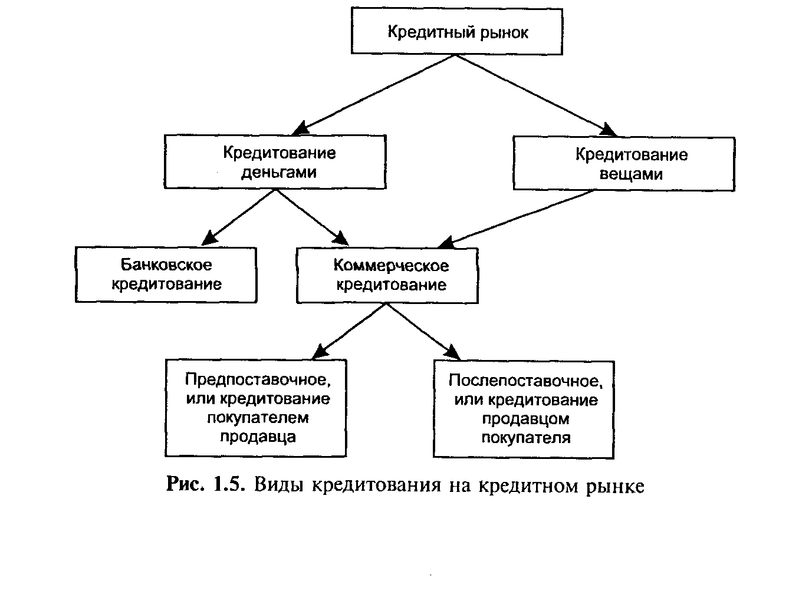

**Рисунок 1.1 -** Виды кредитования на кредитном рынке (14,С. 24)

Наибольшее разнообразие форм имеет банковское кредитование, хотя оно не во всех случаях имеет прямое отношение именно к банку (рис. 1.2).

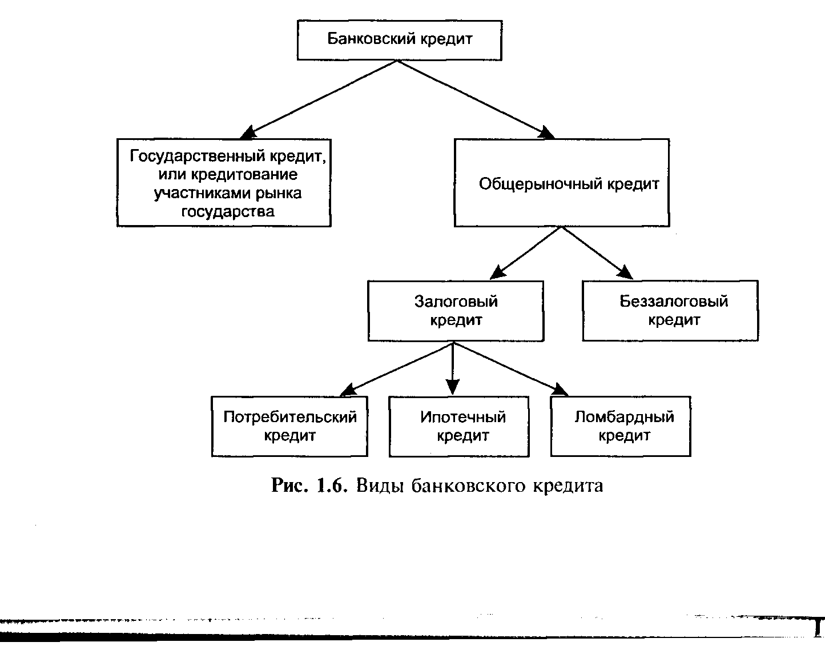

**Рисунок 1.2 –** Виды банковских кредитов (14,С. 26)

Основными из них являются:

- государственный кредит — это банковское кредитование  
государства опосредованно всеми остальными участниками  
рынка. Такое кредитование государства обычно имеет место со стороны только Центрального банка России;

- общерыночный кредит — это банковское кредитование  
всех остальных участников рынка, кроме государства.

В свою очередь, общерыночный кредит подразделяется на:

залоговый — это банковский кредит, который в той или иной форме обеспечен залогом;

беззалоговый — это банковский кредит, для получения которого не требуется юридического оформления договора залога.

Залоговый кредит обычно разделяется по видам в зависимости от вида залога:

* + потребительский — это кредит под залог купленных населением товаров;
  + ипотечный — это кредит, в качестве залога которого выступает недвижимость (квартиры, строения и др.);
  + ломбардный — это кредит, в качестве залога которого выступают легко реализуемые оборотные средства или предметы потребления. (14,С. 24-27)

Разделение кредитов по субъектам их получения порождает еще одно понятие в системе кредитования — вид кредитов, который отображает совокупность свойств, характерных для той или иной конкретной кредитной сделки в экономическом и организационном отношениях. Экономические свойства кредитной сделки — это свойства самого кредита, они едины (возвратность, платность). Организационные свойства в каждом отдельном случае могут различаться — порядок выдачи и погашения ссуд может быть  
иным. В соответствии с упомянутой отраслевой направленностью особо могут выделяться промышленные, торговые, межбанковские кредиты.

Галанов В. А. по типу заемщика (должника) различает кредиты (рис. 1.3):

* + потребительский, или кредиты населению;
  + коммерческий, или кредиты коммерческим (и иным хозяйствующим) организациям;
  + государственный, или кредиты государству;
  + межбанковский, или кредиты другим банкам.

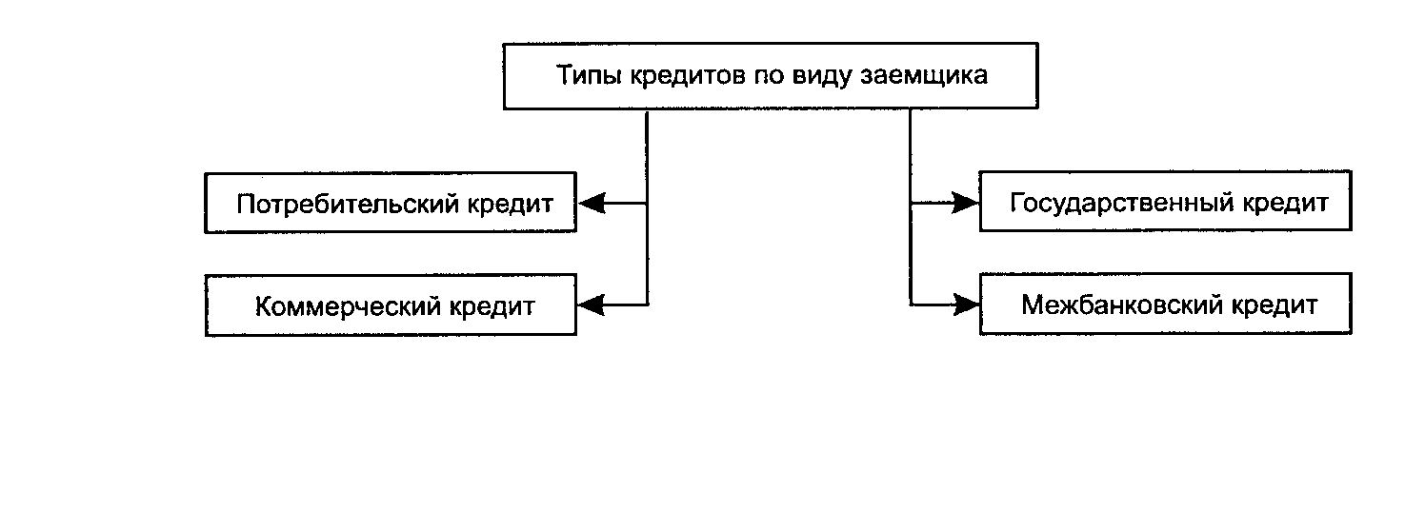

**Рисунок 1.3 -** Типы кредитных операций по виду заемщика (14,С. 164)

Кредиты государству предоставляются преимущественно путем покупки государственных ценных бумаг. Кредиты другим банкам — это операции, совершаемые на рынке межбанковских кредитов.

Доктор экономических наук Калтырин А.В. выделяет виды кредитов не только по субъектам их получения (типу должника), но и по другим критериям: связи кредита с движением капитала, сфере применения кредита, сроку кредита, платности кредита, обеспеченности кредита.

По связи с движением капиталов кредит можно разделить на ссуды денег и капитала. Первая связана, как правило, с потребительскими и иными целями, когда кредит не приносит приращения общественного продукта, а затрачивается и погашается за счет уже созданных накоплений. Вторая, напротив, предполагает не уменьшение продукта, а его увеличение; заемщик в этом случае так обязан использовать кредит, чтобы с его помощью получить новую стоимость, не только возвратить кредит, но и заплатить ссудный процент как часть прибыли, дополнительно полученной в результате использования банковских средств. Ссуда капитала — наиболее типичный вид банковского кредита.

По сфере применения кредиты подразделяются на кредиты в сферы производства и обращения. Для современной экономики более характерными являются вложения средств не в сферу производства, как это обычно принято при здоровой экономике, а в сферу обращения, где оборачиваемость и прибыльность операций выше, чем в производственной сфере. Особенность современной практики состоит и в том, что сами товаропроизводители зачастую лишены возможности обращаться в банк за ссудой, ибо плата за ее  
использование слишком высока. Ссудный процент нельзя  
включать в себестоимость, выплатить из прибыли в силу не  
столь значительной рентабельности операций в производственной сфере. Могут уплачивать высокий ссудный процент главным образом торгово-посреднические фирмы. Отсюда и перекос кредитных вложений не в сторону развития производства продукции (что наиболее важно для стабилизации рынка и снижения темпов инфляции), а в сторону сферы торговли.

В зависимости от срока банковские кредиты делятся на кратко-, средне- и долгосрочные (17,С. 103-105) (рисунок 1.4).

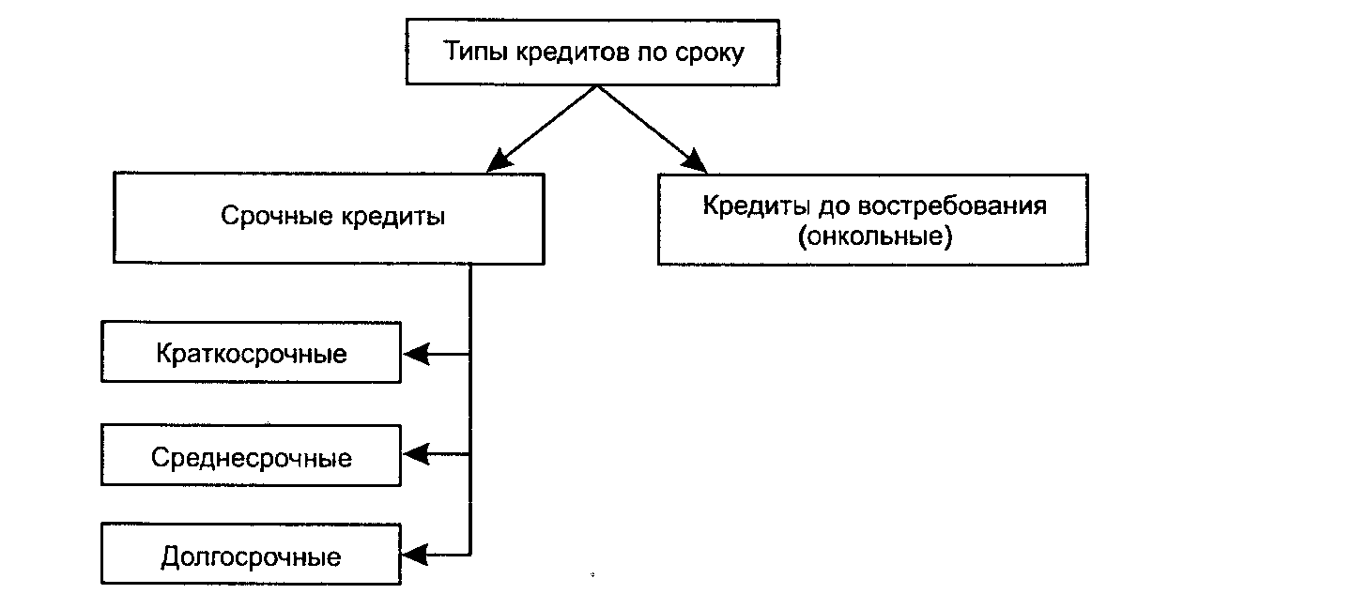

**Рисунок 1.4 –** Деление кредитов по сроку использования (14,С. 165)

Кредит до востребования (онкольный кредит) - это кредит,  
по которому не устанавливается конкретный срок использования и погашения, потому он может быть возвращен или банк может потребовать его погашения в любое время (в установленном порядке). В российской практике такой вид кредитов пока отсутствует.

К срочным кредитам относятся краткосрочные кредиты — это кредиты на срок до одного года; среднесрочные кредиты — это кредиты на срок от одного до трех лет; долгосрочные кредиты — это кредиты на срок более трех лет. (14,С. 164-165) Традиционно современное кредитное дело отличается преимущественно краткосрочным характером. Во многих странах рыночной экономики краткосрочные ссуды — это ссуды, срок пользования которыми не превышает одного года. В основном они обслуживают текущие потребности заемщика, связанные с движением оборотного капитала.

Среднесрочными являются кредиты, срок пользования  
которыми находится в пределах от 1 до 6 лет. Сфера их применения совпадает с обслуживанием потребностей посредством долгосрочного кредита. К долгосрочным ссудам относятся кредиты, сроки погашения которых превышают 6 лет. Они обслуживают потребности в средствах, необходимых для формирования основного капитала, финансовых активов, а также некоторых разновидностей оборотных средств. В мировой практике нет единого критерия длительности сроков кредитования клиентов. В России к среднесрочным ссудам относили ссуды со сроком погашения от 6 до 12 месяцев, к долгосрочным — кредиты, срок оплаты которых превышал год.

Деление кредитов по длительности их функционирования в хозяйстве заемщика было оправданным, ибо в условиях обесценения даже кратковременное пребывание денег в хозяйстве заемщика могло привести к потере капитала. Сильная инфляция трансформировала представление о  
сроке кредитования, меняла критерии его срочности. (17,С. 100-103) В настоящее время краткосрочными являются ссуды, предоставленные на срок до 12 месяцев, среднесрочными — на срок от 1 года до 2 лет, долгосрочными — на срок свыше 3 лет. (15,С. 24) В разряде критериев классификации банковских ссуд не последнее место занимает платность кредита. Исходя из данного критерия можно выделить банковские ссуды с рыночной процентной ставкой, повышенной и льготной. Рыночная цена кредита — это та его цена, которая складывается на рынке в данный момент исходя из спроса и предложения по различным видам банковских ссуд, В условиях сильной инфляции это довольно подвижная цена, имеющая тенденцию к повышению. Ссуды с повышенной процентной ставкой, как правило, возникают в связи с большим риском кредитования клиента, нарушением им условий кредитования, прогнозом увеличения стоимости кредитных ресурсов и др. Ссуды, предоставляемые на условиях льготного процента, являются элементом дифференцированного подхода к кредитованию, возникают во взаимоотношениях с акционерами при рефинансировании централизованных кредитов эмиссионного банка (при условии понижения по сравнению с их рыночной ценой), кредитовании сотрудников банка (в особых случаях банки предоставляют им и беспроцентные ссуды).

Важным элементом кредитования и критерием классификации банковских ссуд выступает их обеспеченность. В этой связи ссуды могут иметь прямое и косвенное обеспечение и не иметь его. В международной практике кредиты зачастую подразделяются на обеспеченные, необеспеченные и имеющие частичное обеспечение.

В мировой банковской практике можно увидеть и другие критерии классификации банковских ссуд. Так, в большинстве стран ссуды подразделяются на кредиты юридическим лицам, ссуды физическим лицам, межбанковские кредиты. Если кредиты юридическим лицам предоставляются на производственные цели (расширение производства и реализация продукта), то ссуды физическим лицам обслуживают личные потребности населения.

Подобная классификация оказывается важной как для диверсификации риска кредитных вложений, так и для организации кредитования (порядка выдачи, оформления, погашения, обеспечения кредита и др.). (7)

Таблица 1.1 Распределение ссудной задолженности по основным группам заемщиков (в % к общей сумме кредитов) (13,С. 168)

|  |  |  |  |  |  |  |  |  |
| --- | --- | --- | --- | --- | --- | --- | --- | --- |
| №  п/п |  | На 1.01 | | | | | | |
| 2001 г. | 2002 г. | 2003 г. | 2004 г. | 2005 г. | 2006 г. | 2007 г. |
| 1 | Кредиты, депозиты и прочие  размещенные средства — всего |  |  |  |  |  |  |  |
| 100 | 100 | 100 | 100 | 100 | 100 | 100 |
|  | В том числе: |  |  |  |  |  |  |  |
| 1.1 | Кредиты хозяйству Из них: | 74,5 | 78,8 | 77,0 | 78,3 | 73,9 | 70,1 | 68,3 |
|  | Кредиты и прочие размещенные  средства, предоставленные  нефинансовым предприятиям и организациям-резидентам | 70,4 | 75,5 | 74,1 | 74,4 | 70,6 | 66,9 | 65,4 |
| 1.2 | Кредиты и прочие размещенные  средства, предоставленные юридическим лицам-нерезидентам | 4,1 | 3,3 | 2,9 | 3,9 | 3,3 | 3,2 | 2,9 |
| 2 | Кредиты банкам и финансовым  организациям  Из них: | 20,0 | 14,0 | 14,9 | 10,3 | 10,9 | 8,8 | 6,9 |
| 2.1 | Кредиты, депозиты и иные  размещенные средства, предоставленные финансовому сектору России | 7,1 | 6,1 | 6,9 | 6,3 | 6,5 | 7,7 | 6,0 |
| 2.2 | Кредиты, депозиты и иные  размещенные средства, предоставленные банкам-нерезидентам | 12,9 | 7,9 | 8.0 | 4,0 | 4,4 | 1,1 | 0,9 |
| 3 | Кредиты и прочие размещенные  средства, предоставленные  государственным финансовым  организациям и внебюджетным фондам | 1,4 | 1,1 | 1,4 | 1,6 | 1,4 | 1,6 | 1,5 |
| 4 | Кредиты физическим лицам  (резидентам и нерезидентам) | 4,2 | 6,1 | 6,6 | 9,8 | 13,8 | 19,5 | 23,3 |

Например, по назначению Галанов разделяется кредиты на:

-кредиты под оборотные средства. Это кредиты, используемые для оплаты сырья, материалов и иных товаров недлительного пользования. Данные кредиты обычно носят краткосрочный характер;

-кредиты под основные средства. Это кредиты, предоставляемые под покупку зданий и помещений, машин и оборудования и иных товаров длительного пользования. Эти кредиты обычно относятся к среднесрочным и долгосрочным кредитам. (14,С. 165)

Банковские кредиты детализируют и по другим, более  
«мелким» признакам. Их подразделяют в зависимости от  
той валюты, которая используется в процессе кредитования (рубли, доллары, евро и т. д.), в зависимости от того, лимитируется или не лимитируется ссудная задолженность, на постоянно возобновляемые (револьверные) и прерываемые кредиты и т. п. (15,С. 25)

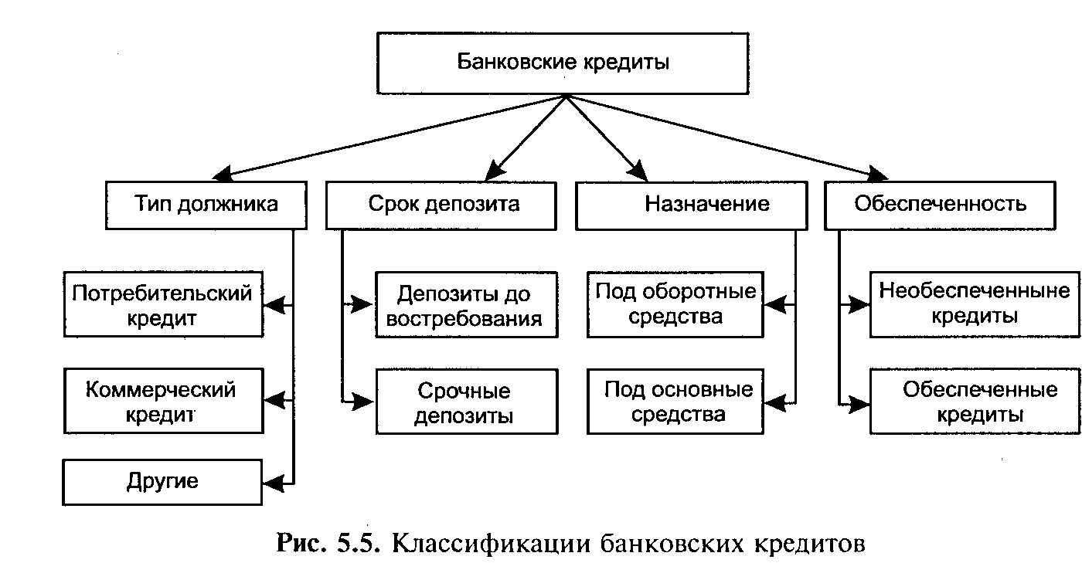

**Рисунок 1.5 –** Классификация банковских кредитов (14, С. 166)

Серьезным основанием для выделения специальной  
группы кредитов является их размер. В мировой и отечественной банковской практике регламентируются так называемые крупные кредиты. К их разряду в России относят ссуды, размер которых одному заемщику (или группе заемщиков) превышает 5 % капитала банка. (17,С. 103-105)

У Белоглазовой мы находим, что коммерческие банки предоставляют своим клиентам разнообразные виды кредитов, которые можно классифицировать по различным признакам. Прежде всего  
по основным группам заемщиков: кредит хозяйству, населению государственным органам власти, другим банкам (13,С. 165) (табл. 1.1).

Итак, в заключение данной главы, можно привести схему классификации банковских кредитов (рис. 1.5).

По типу должника различают:

1. потребительский кредит;
2. коммерческий кредит;
3. другие.

По сроку депозита:

1. депозиты до востребования;
2. срочные депозиты.

По назначению:

1. под оборотные средства;
2. под основные средства.

По обеспеченности:

1. обеспеченные кредиты
2. необеспеченные кредиты и т.д.

Данная классификация не является законченной, их существует множество, и их все рассмотреть не имеем возможности, поэтому были проанализированы только основные, наиболее часто используемые виды кредитования.

**2. Проблемы и перспективы развития кредита в России**

## 2.1 Определение проблем кредитования в банке

Конечно, кредитование в России, в частности потребительское, намного отстает от развитых стран. В первую очередь потому, что в нашей стране такой вид кредитования появился намного позже, чем в других странах, но это не единственная причина.

Одним из факторов, сдерживающих потребительское кредитование, выступает сама банковская система, которая до недавнего времени была ориентирована преимущественно на обслуживание юридических лиц. Необходимо время, чтобы банки перестроились на розничный бизнес. Как известно, российская банковская система по сравнению с иностранной обладает крайне низким уровнем капитализации. А если относительно небольшой коммерческий банк успешно развивает свою финансовую розницу, то однажды он может прийти к ситуации, когда все имеющиеся у него свободные кредитные ресурсы оказываются «розданными» в виде кредитов. После этого банку остается обслуживать выданные ссуды, но развитие его бизнеса фактически останавливается. К такому радикальному шагу, как привлечение новых учредителей, готовы не все. Разумеется, есть еще один стандартный путь: привлечение ресурсов на международном финансовом рынке с помощью выпуска облигаций либо привлечение синдицированных кредитов. Но этот путь широко открыт только для крупных банков, обладающих сравнительно высоким международным кредитным рейтингом. В противном случае международные кредитные ресурсы могут оказаться для финансового института слишком дорогими. Правда, банк может начать с привлечения небольшого синдицированного кредита, постепенно нарабатывая кредитную историю, а также наладить сотрудничество с международными рейтинговыми агентствами и таким образом повышать кредитный рейтинг. Но этот процесс, возможно, займет несколько лет.

Другим немаловажным фактором, который препятствует развитию частного кредитования, является низкий уровень доверия людей к банковской системе. К сожалению, многие еще психологически не готовы к сотрудничеству с кредитными учреждениями. В России очень недоверчиво относятся к банкам из-за негативных примеров прошлого, и из-за не информированности населения. Но, тем не менее, конкуренция на рынке потребительского кредитования присутствует.

Не разрешенной проблемой пока остается и правовое регулирование потребительского кредита. По сути, регулирование потребительского кредитования в нашей стране отсутствует. Распространение действия Закона РФ «О защите прав потребителей» на сферу банковских услуг имеет не более чем директивный характер, поскольку сам Закон не учитывает специфику банковских операций, будучи разработанным, для более привычных отечественному обороту потребительских сделок купли-продажи. На основании зарубежного, а также международного опыта следует сделать вывод, что регулирование потребительского кредитования может осуществляться только специально принятым для этой цели и по этим вопросам законом.

В российском банковском обороте понятие «потребительский кредит» воспринимается как синоним понятия «кредит на потребительские цели», то есть исключительно по своему целевому предназначению, под которым подразумевается использование кредита на цели, не имеющие характера предпринимательской деятельности. Однако в развитых банковских системах и адекватных им правовых системах под потребительским кредитом понимается не просто сделка, отвечающая аналогичному критерию «потребительских нужд», но сделка, предоставляющая потребителю особые средства правовой защиты, не характерные для других банковских кредитных сделок.

В настоящее время практически во всех европейских странах приняты специальные законы о потребительском кредите. Кроме того, внимание к данной проблеме привлечено на уровне Европейского Союза и европейского права.

Так, еще в 1975 году была принята резолюция Совета Европы о предварительной программе ЕЭС по защите потребителя и информационной политике. В этом документе отмечено, что защита экономических интересов потребителей должна основываться на следующих принципах:

* приобретатели товаров и услуг должны быть защищены от положений стандартных контрактов и, в частности, от исключения в контрактах существенных прав потребителей (данное направление рассматривалось в качестве приоритетного);
* потребитель должен быть защищен от ущерба своим экономическим интересам в результате неудовлетворительного оказания услуг;
* презентация и продвижение товаров и услуг, включая финансовые услуги, не должны приводить к заблуждению, в прямой или косвенной форме, лиц, которым они оказываются или которые заинтересованы в таких услугах.

В условиях широкого развития потребительского кредитования неплатежеспособность заемщика выходит за рамки конкретных договорных правоотношений и превращается в социальную проблему, которую невозможно решить обычными способами принуждения к исполнению договоров или компенсации убытков. Это может показаться удивительным, но государство вынуждено предпринимать меры (законодательного характера), направленные на облегчение положения неисправных должников-потребителей, а не на ужесточение санкций к ним.

Конструкцией, направленной на решение проблемы неплатежеспособности потребителя, является, например, установление иного, нежели при обычных обстоятельствах, порядка распределения поступающих от должника денежных сумм. Так, немецкое законодательство предусматривает, что в первую очередь поступающие от должника денежные средства направляются на покрытие (юридических) расходов по взысканию, если таковые имеют место, во вторую очередь — на уменьшение суммы основного долга, и лишь в третью — на выплату процентов. Тем самым законодатель преследует цель привлечь кредитора к участию в разрушении так называемой «башни должника», а не в ее возведении. Французское законодательство предусматривает возможность для добросовестного должника, находящегося в стесненных обстоятельствах, получить (в судебном порядке) отсрочку выплаты долга, при этом по решению суда на период отсрочки могут не начисляться проценты. Кроме того, французское законодательство позволяет приостановить исполнение договора потребительского кредита в случае увольнения заемщика по инициативе работодателя.

В качестве последствий несоблюдения требований к форме и содержанию кредитного договора законодательство чаще всего устанавливает недействительность договора или невозможность принудительного осуществления прав кредитора из такого договора. Наряду с этим праву европейских стран известна конструкция восполнения отсутствующих или недействительных договорных условий условиями, предписанными законодательством.

Так, например, итальянское законодательство предусматривает, что при отсутствии в договоре потребительского кредитования ряда существенных условий (процентная ставка, сроки и возможность досрочного возвращения кредита, предоставление обеспечения) они восполняются по следующим правилам:

* годовая процентная ставка будет равна минимальной процентной ставке по государственным ценным бумагам, выпущенным в течение 12 месяцев со дня заключения кредитного договора;
* срок возврата кредита не должен превышать 30 месяцев, обеспечение кредитору не может быть предоставлено;
* возможность досрочного возврата кредита или прекращения договора рассматривается в качестве прерогативы потребителя, который может воспользоваться ею в любое время без каких-либо дополнительных расходов или штрафных санкций.

«В 2005 году невозвращенные долги заемщиков перед банками значительно выросли. Доля "невозвратов" составляла 1,3%, а в прошлом году выросла до 2%. А с учетом пролонгированных кредитов, информации о которых нет в распоряжении ЦБ, - даже до 3.5%. Что неуклонно приближает к критической отметке в 5%, а по мнению аналитиков это критическая точка. Мало того, по более точным расчетам получается, что рост "невозврата" составил почти 170%, а рынок в целом вырос на 90,5%». (27, С. 35)

Центробанк собирается воспользоваться усовершенствованной отчетностью по международным стандартам и определить реальный уровень "невозврата", опасный для достаточности капитала банков. После этого банкам рекомендуют более реально оценивать риски. Для этого есть два варианта: первый - повысить капитализацию, что сложно, второй - усовершенствовать и усложнить систему проверки потенциальных заемщиков, что вероятнее. А значит, добросовестные клиенты будут тратить гораздо больше времени на получение кредита.

Объективным условием, необходимым для широкого распространения потребительского кредитования, является нормализация политического и экономического климата в стране, включая упорядочение и четкое соблюдение хозяйственного законодательства. Экономическая стабилизация важна с той точки зрения, что она порождает взаимное доверие кредитора и заемщика (потребителя) в контексте долгосрочной финансовой состоятельности друг друга. При сделках потребительского кредитования и для кредитора, и для заемщика важна предсказуемость другой стороны. Иными словами, выдавая кредит на покупку, например, автомобиля в рассрочку или выдавая кредитную карточку, банк-кредитор ориентируется на уровень заработной платы (или иных доходов потребителя) и для него важно, чтобы этот уровень дохода, являющийся источником покрытия кредита, с большой степенью вероятности сохранился на весь - иногда весьма продолжительный - срок кредитования. Точно так же потребитель должен быть уверен в долгосрочной финансовой стабильности банка-кредитора как фактора выполнения им своих обязательств «(особенно актуально это, например, при покупке дома в рассрочку, частично финансируемой за счет единовременного взноса покупателем собственных накоплений)». (47, С. 56) Четкая спецификация нормативной базы является защитой как кредитора, так и покупателя от форс-мажорных обстоятельств, вызванных сознательным либо вынужденным уклонением участника сделки от исполнения своих.

В сентябре 2008 года резко снизилось потребкредитование, так как возможности по привлечению заемных ресурсов у банков ухудшаются, сами банки испытывают нехватку ликвидности, так что продолжать выдавать кредиты могут лишь крупнейшие банки, да и то в существенно меньших объемах.

В целом потребкредиты сейчас намного привлекательнее для банков, чем ипотека, поскольку не требуют длительных вложений, которые нечем финансировать, и позволяют заработать более высокую маржу. Поэтому в последние месяцы происходило активное замещение ипотечных кредитов потребительскими. Но, конечно, потребкредиты также дорожают и становятся менее доступными, что вполне естественно с учетом жестких ограничений в фондировании, с которыми столкнулись банки. (57)

Напомним, что на сегодняшний день в России действует около 1200 банков. Эксперты полагают, что с восстановлением зарубежных рынков капитала темпы роста потребительского кредитования в РФ вновь вырастут до высоких значений, однако, согласно прогнозам, ожидать полной нормализации кредитных рынков ранее середины следующего года преждевременно. (58)

Проводя анализ развития кредитования в России можно выделить положительные и отрицательные черты.

К положительным можно отнести:

– получение банками стабильно высокой прибыли;

– увеличение объема продаж торговыми организациями и автосалонами;

– увеличение покупательской платежеспособности;

– увеличение клиентской базы, как для банков, так и для торговых организаций;

К отрицательным:

– повышенные риски невозвратности денежных средств, для банков;

– значительные переплаты за товар, который покупает клиент;

Тем не менее, комплексная реализация программ потребительского кредитования несет для экономики страны больше положительных тенденций, нежели отрицательных. Однако, сохранение потребительского кредитования в тех формах, которые оно носит сейчас весьма проблематично. Следующим этапом (который начал реализовываться уже сейчас) станет нецелевое кредитование при помощи пластиковых карт.

Сейчас формы подобного кредитования в России существуют, однако не пользуются большой популярностью. В первую очередь это связано, с неразвитостью инфраструктуры принятия пластиковых карт к оплате (небольшое количество POS-терминалов, импринтеров, банкоматов). А во-вторых, для получения подобных кредитов банки требуют с заемщиков дополнительные подтверждения платежеспособности.

Однако, уже в ближайшем будущем, следуя мировым тенденциям развития потребительского кредитования, в нашей стране банковское розничное направление трансформируется в три основных направления:

– кредитование на пластиковые карты;

– автокредитование;

– ипотечное кредитование.

Для развития данных программ банкам необходимо:

– снижение процентных ставок, как фактор повышения спроса;

– страхование финансовых рисков под возможные потери;

– создание кредитных бюро на всей территории России;

– развитие технологий банковской инфраструктуры. (48).

## 2.2 Перспективы развития кредитования в России

Экономический кризис и его возможные последствия для банковского сектора России, особенно в сфере потребительского кредитования, – это одна из самых обсуждаемых на сегодня тем в российской прессе.

Станет ли потребительское кредитование – кредитованием под залог? «Это маловероятно, – отвечает Александр Разуваев. – Потребительское кредитование – это массовая розничная операция. Залоги здесь вряд ли применимы в массовом порядке». Это мнение поддерживают и другие эксперты, также ссылаясь на большие объемы и дорогостоящие операции оценки «материальной собственности под залог».

Потребительское кредитование подразумевает работу с массовым сегментом, огромное количество клиентов, высокую скорость оформления кредитов. Залоговое кредитование предполагает организацию определенной логистики, процессов приема на экспертизу и хранение и т.д., это весьма дорогие и маловыгодные процессы. Вполне вероятно тем не менее, что ломбардное кредитование получит новый импульс к развитию или несколько трансформируется.

Но среди экспертов нет единодушия. В условиях экономического кризиса банки стремятся максимально снизить риски при невозврате денег недобросовестными заемщиками. Взыскание залогов – один из путей защиты банков от недобросовестных заемщиков. Да и залоги бывают разными: когда речь заходит об автомобилях или недвижимости – как жилой, так и коммерческой, ситуация с возможностью выдачи кредита на таких условиях для банка выглядит более чем надежной. Кроме того, возможность предоставлять ценности под залог для получения кредита по-прежнему остаются в банках и до кризиса предоставлявших заемщикам подобную услугу.

Программа банка, в зависимости от запрашиваемой суммы кредитования, позволяет оформить кредит либо без обеспечения, либо с предоставлением поручительства физических лиц или залога, притом в качестве последнего могут выступать самые различные материальные ценности. Таким образом, клиенту банка предоставляется возможность выбрать условия кредитования, подходящие именно ему, в зависимости от индивидуальных потребностей и возможностей.

Еще одним последствием кризиса для простых заемщиком, безусловно, является рост процентных ставок по кредитам. Вызвано это общими рыночными тенденциями – повышением стоимости денег для самих кредитных организаций. Рост процентной ставки отражает не только увеличение рисков на рынке кредитования, но и ускорение инфляции.

Крупнейший участник рынка – Сбербанк в начале октября 2008 года уже сообщил о повышении ставок по кредитам в среднем на 1%. Если раньше потребкредит в национальной валюте в Сбербанке можно было получить под 15–17%, то теперь его стоимость выросла до 16–18%. Банк «Возрождение» поднял ставки с 16% до 20%. В ВТБ-24, РОСБАНКе, «Уралсибе», Промсвязьбанке ставки находятся на прежнем уровне (16%, 17%, 18%, 15% соответственно). В «Райффайзенбанке» кредит в рублях выдается под 19,5%, при подтверждении дохода – под 17% годовых. Приостановил выдачу ипотечных кредитов целый ряд участников рынка: банк «Союз», Московский кредитный банк, а ВТБ-24 прекратил выдачу ипотечных кредитов под залог строящегося жилья.

Среди банков, которые по-прежнему активны на рынке потребкредитования, – GE Money Bank, BSGV, "Абсолют Банк", "Альфа-Банк" и другие. Так, в "Альфа-Банке" подтвердили, что в настоящий момент при ипотечном кредитовании банк проводит умеренно-консервативную кредитную политику, тем не менее он отказался до конца года существенно менять требования к потенциальным заемщикам. Однако "Альфа-Банк" ограничит выдачу кредитов под залог недвижимости. Такого рода кредиты будут использованы заемщиком для рефинансирования каких-либо других займов. Риски по таким кредитам выше, а ответственность заемщиков ниже. Скорее всего, банки будут отказываться от таких кредитов.

Темпы роста потребительского кредитования в России в сентябре резко снизились в связи с сокращением у банков ресурсов на наращивание портфеля кредитов физлицам.

Таким образом, первостепенные и очевидные для всех последствия экономического кризиса (рост инфляции и процентных ставок в банках) уже проявили себя в реальности нашей жизни. Что же касается слухов и домыслов, которые в массовом сознании породили происходящие в экономике нашей страны процессы, то на данный момент они носят иллюзорный характер и на проверку оказываются ложными. Вы можете взять кредит под залог в банке, если вы в целом планируете воспользоваться именно такой формой услуги. Или оформить обычный потребительский кредит на традиционных условиях. Возможная разница между ними только в том, что кредит с обеспечением вам будет проще получить, потому что банк дополнительно застраховал свои риски в залоге.

Итак, на рынке потребительского кредитования меняются «правила игры»: российские банки, столкнувшиеся с непростой ситуацией на рынке межбанковского кредитования, удлиняют сроки рассмотрения кредитных заявок и все чаще отказывают потенциальным заемщикам. В сентябре ряд крупных игроков рынка ипотечного кредитования уже приостановил выдачу кредитов.

Для тех, кто привык жить в кредит или по крайней мере намеревался решить свои текущие проблемы с помощью заемных денег, такого шанса может и не представиться. Согласно прогнозам Минфина, следует ожидать дальнейшего роста стоимости кредитов коммерческих банков.

Последствия кризиса ликвидности, несмотря на поддержку финансовых рынков со стороны монетарных властей, налицо.

Сокращение кредитования началось не в сентябре. Еще осенью 2007 и зимой весной 2008 года ряд банков пересматривал стратегию развития и сокращал кредитование. Это не сказалось на всей банковской системе, так как крупные банки продолжали быстро расти. Но банковский бизнес в России высоко концентрирован, так что сейчас ухудшение ситуации коснулось и их. Летом крупные банки сообщали о закрытии кредитных линий наиболее рискованным заемщикам».

В сентябре 2008 года резко снизилось потребкредитование, а до конца октябре текущего года ситуация наверняка будет еще хуже, так как возможности по привлечению заемных ресурсов у банков ухудшаются, сами банки испытывают нехватку ликвидности, так что продолжать выдавать кредиты могут лишь крупнейшие банки, да и то в существенно меньших объемах.

В целом потребкредиты сейчас намного привлекательнее для банков, чем ипотека, поскольку не требуют длительных вложений, которые нечем финансировать, и позволяют заработать более высокую маржу. Поэтому в последние месяцы происходило активное замещение ипотечных кредитов потребительскими. Но, конечно, потребкредиты также дорожают и становятся менее доступными, что вполне естественно с учетом жестких ограничений в фондировании, с которыми столкнулись банки.

Однако участники рынка не столь пессимистичны. Так, Леонид Игнат, директор по информационной политике и связям с общественностью «Альфа-Банка», говорит, что в текущих условиях не наблюдает отрицательной динамики по выдаче потребительских кредитов в «Альфа-Банке» и полагает, что крупные банки не пойдут на резкое сокращение потребительского кредитования. По его мнению, в большей степени это актуально для банков второго-третьего эшелонов. В любом случае банкам, независимо от их капитализации, нужно будет тщательнее проверять заемщиков. В «Альфа-Банке» традиционно уделяли большое внимание вопросам риска по всем видам кредитования. Поэтому проблемная задолженность на текущий момент практически отсутствует.

Напомним, что на сегодняшний день в России действует около 1200 банков. Эксперты полагают, что с восстановлением зарубежных рынков капитала темпы роста потребительского кредитования в РФ вновь вырастут до высоких значений, однако, согласно прогнозам, ожидать полной нормализации кредитных рынков ранее середины 2009 года преждевременно.

Проводя анализ развития потребительского кредитования в России можно выделить положительные и отрицательные черты.

К положительным можно отнести:

– получение банками стабильно высокой прибыли;

– увеличение объема продаж торговыми организациями и автосалонами;

– увеличение покупательской платежеспособности;

– увеличение клиентской базы, как для банков, так и для торговых организаций;

К отрицательным:

– повышенные риски невозвратности денежных средств, для банков;

– значительные переплаты за товар, который покупает клиент.

Тем не менее, комплексная реализация программ потребительского кредитования несет для экономики страны больше положительных тенденций, нежели отрицательных. Однако, сохранение потребительского кредитования в тех формах, которые оно носит сейчас весьма проблематично. Следующим этапом (который начал реализовываться уже сейчас) станет нецелевое кредитование при помощи пластиковых карт.

Сейчас формы подобного кредитования в России существуют, однако не пользуются большой популярностью. В первую очередь это связано, с неразвитостью инфраструктуры принятия пластиковых карт к оплате (небольшое количество POS-терминалов, импринтеров, банкоматов). А во-вторых, для получения подобных кредитов банки требуют с заемщиков дополнительные подтверждения платежеспособности.

Однако, уже в ближайшем будущем, следуя мировым тенденциям развития потребительского кредитования, в нашей стране банковское розничное направление трансформируется в три основных направления:

– кредитование на пластиковые карты;

– автокредитование;

– ипотечное кредитование.

Для развития данных программ банкам необходимо:

– снижение процентных ставок, как фактор повышения спроса;

– страхование финансовых рисков под возможные потери;

– создание кредитных бюро на всей территории России;

– развитие технологий банковской инфраструктуры.

**Заключение**

Проведенное исследование позволяет нам сделать следующие выводы теоретического и прикладного характера.

В первой главе работы нами были освящены следующие вопросы. Во-первых, мы дали понятие кредитной системы, а именно сделали заключение о том, что в современной экономике различают два понятия кредитной системы:

* + совокупность кредитных форм, отношений и методов кредитования (функциональная форма);
  + совокупность кредитных учреждений, которые аккумулируют свободные денежные средства и предоставляют их в ссуду (институциональная форма).

Далее, мы показали, что роль кредита характеризуется результатами его применения для экономики государства и населения, а также особенностями методов, с помощью которых эти результаты достигаются. Что касается методов, то они в значительной мере обусловливаются возвратностью кредита и, как правило, платным предоставлением средств. Это повышает ответственность и усиливает заинтересованность участников кредитных операций, побуждая их к целесообразному предоставлению и использованию заемных средств.

Во-вторых, мы привели множество классификаций банковских кредитов. В итоге заключили, что банковские кредиты можно классифицировать по типу должника, по сроку депозита, по назначению, по обеспеченности. Данная классификация не является законченной, их существует множество, и их все рассмотреть не имеем возможности, поэтому были проанализированы только основные, наиболее часто используемые виды кредитования.

Во второй главе в качестве проблем банков, мы выделили:

– повышенные риски невозвратности денежных средств, для банков;

– значительные переплаты за товар, который покупает клиент;

Тем не менее, комплексная реализация программ кредитования несет для экономики страны больше положительных тенденций, нежели отрицательных. Однако, сохранение кредитования в тех формах, которые оно носит сейчас весьма проблематично. Следующим этапом (который начал реализовываться уже сейчас) станет нецелевое кредитование при помощи пластиковых карт.

Сейчас формы подобного кредитования в России существуют, однако не пользуются большой популярностью. В первую очередь это связано, с неразвитостью инфраструктуры принятия пластиковых карт к оплате (небольшое количество POS-терминалов, импринтеров, банкоматов). А во-вторых, для получения подобных кредитов банки требуют с заемщиков дополнительные подтверждения платежеспособности.

**Список использованных источников**

1. Гражданский кодекс РФ. Часть 1 и 2. Издательство: Эксмо, 2005. - 400c.

2. Федеральный закон №218-ФЗ от 30 декабря 2004 года «О кредитных историях» (в ред. Федеральных законов от 21.07.2005 № 110-ФЗ, от 24.07.2007 № 214-ФЗ)

3. Федеральный закон «О Центральном Банке Российской Федерации (Банке России)» № 86-ФЗ от 10.07.2002г.

4. Федеральный закон «О банках и банковской деятельности» №121-ФЗ от 07.08.2001г.

5. Инструкция ЦБ РФ «Об обязательных нормативах банков» № 110-И от 16 января 2004г. (ред. от 31.03.2008)

6. Комментарии к Положению № 254-П от 26.03.04 «О порядке формирования кредитными организациями резервов на возможные потери по ссудам, по ссудной и приравненной к ней задолженности»

7. Методические рекомендации к положению Банка России «О порядке предоставления (размещения) кредитными организациями денежных средств и их возврата (погашении)» №273-Т от 05.10.98г.

8. Ачкасов А.И. Активные операции коммерческих банков. М.:Консалт-Банкир, 1994

9. Балабанов И.Т. Финансовый анализ и планирование хозяйствующего субъекта. М.: Финансы и статистика, 2002

10. Банковская система России. Настольная книга Банкира: в трех книгах. Кн.1 М.: ДеКА, 1995

11. Банковское дело / Под ред. О.И. Лаврушина. М.: Финансы и статистика, 2000

12. Банковское дело / Под ред. О.И. Лаврушина. М.: Кнорус, 2007

13. Банковское дело / Под ред. Г.Н. Белоглазовой, Л.П. Кроливецкой. СПб: Питер, 2008

14. Банковское дело: современная система кредитования: учебное пособие / Под ред. О.И. Лаврушина – М.: КНОРУС, 2008

15. Галанов В.А. Основы банковского дела. М.: Форум Инфра-М, 2007

16. Гохберг Л.М. Статистика науки и инноваций: Краткий терминологический словарь. М., 1996

17. Грюнинг Х., Братанович С.Б. Анализ банковских рисков: Система оценки корпоративного управления и управления финансовыми ресурсами. М.: Весь Мир, 2004

18. Деятельность коммерческих банков / Под ред. А.В. Калтырина. Ростов-на-Дону: Феникс, 2005

19. Ендовицкий Д.А., Бочарова И.В. Анализ и оценка кредитоспособности заемщика. Учебно-практическое пособие. М.: Кнорус, 2008

20. Жарковская Е. П. Банковское дело. М.: Омега-Л, 2005

21. Журавлева Н.В. Кредитование и расчетные операции в России: учеб. пособие – М.: Издательство «Экзамен», 2006

22. Кочмола К.В. Портфельная политика коммерческого банка. Ростов-на-Дону, 2000

23. Кроливецкая Л.П., Тихомирова Е.В. Банковское дело: кредитная деятельность коммерческих банков: учебное пособие – М.: КНОРУС, 2009.

24. Малахова Н.Г. Деньги. Кредит. Банки. Ростов-на-Дону: Феникс, 2007

25. Муравьев B.C. Портфельное управление. М.: Электроника, 2001

26. Никитина Т.В. Банковский менеджмент. СПб, 2002

27. Ольшаный А.И. Банковское кредитование: российский и зарубежный опыт. М.: Русская Деловая Литература, 2000

28. Панова Г.С. Кредитная политика коммерческого банка. М.: ДИС, 1997

29. Семенов С.К. Деньги, кредит, банки. М.: Экзамен, 2004

30. Тарасов Д.В. Розничное кредитование в России. Текущая ситуация и проблемы развития. 2005

31. Управление деятельность коммерческого банка. (Банковский менеджмент) / Под ред. О.И. Лаврушина. М.: Юристъ, 2005

32. Хохлов Н.В. Управление риском. М.: Юнити - Дана, 2001

33. Шеремет А.Д. Методика финансового анализа. М.: Инфра-М, 2001

34. Цисарь И.Ф. Оптимизация финансовых портфелей банков, страховых компаний, пенсионных фондов. М.: Дело, 2003

35. Челноков В.А. Банки и банковские операции. Букварь кредитования. М.: Высшая школа, 2003

36. Чернова Г. В., Кудрявцев А. А. Управление рисками. Издательства: ТК Велби, Проспект, 2006

37. Экономический анализ: учебник для вузов/ Под ред. Л.Т. Гиляровской. М.:ЮНИТИ-ДАНА, 2002

38. Аркаути В.В. Система оценки кредитоспособности клиентов, используемые в мировой и российской банковской практике // Банковское дело. 2006. №2

39. Бураков В.А. Проблемы применения скоринга в российской банковской практике // Банковское дело. 2006. №3

40. Волков А.В. Кредитные бюро // Недвижимость и цены. 2004. №47

41. Волков С.М. Моделирование и оценивание кредитного риска// Бизнес и Банки, 2004. № 46

42. Ворошилова И.В., Сурина И.В. К вопросу о совершенствовании механизма оценки кредитоспособности индивидуальных заемщиков // Политематический сетевой электронный научный журнал Кубанского государственного аграрного университета. 03.08.2005

43. Галкин Глеб. Управление рисками. Часть 2 //Аналитика и исследования. 15 августа 2005. №14 (123)

44. Кудрин А. Мировой финансовый кризис и его влияние на Россию // Вопросы экономики. 2009. №1

45. Кузьменко И. Среди бюро кредитных историй начинается конкуренция // Бизнес. 2005. №99 (118)

46. Ли В.О. Об оценке кредитоспособности заемщика (российский и зарубежный опыт) //Деньги и кредит. 2005. №2

47. Мазин Е. Банки идут в регионы // Бизнес. 2005. №99 (118)

48. Надежная защита для кредитного портфеля // Новые системы финансового учета. 2006. №4

49. Руковчук А.В. Новые подходы к проблеме оценки кредитного риска коммерческого банка // Вестник СПБГУ. Выпуск 7. 2005

50. Щиборщ К.В. //Банковские технологии. 2006. №7-8

51. Анализ рынка потребительского кредитования в России. 19.01.2007 //www.credit.ru

52. Болецкая Ксения. Банки рисуют зеркало души // Банковское обозрение. Апрель 2005. № 4 (70) // http://bo.bdc.ru/2005/4/mirror.htm

53. ВТБ24 продолжает реорганизацию филиальной сети //Пресс-центр. 24.02.2009 //http://www.vtb24.ru /news/releases/4744/

54. Кредитная история: компрометирующие материалы или бесспорное подтверждение кредитоспособности? // Журнал о кредитах и банках // http://www.bank-klient.ru/stat/about/2008/07/15/about_235.html

55. О банке ВТБ 24 //http://www.vtb24.ru/about/

56. Портфель ипотечных кредитов ВТБ24 по итогам 2008 года увеличился более чем в два раза и достиг 181,1 млрд. рублей // Пресс-релиз. 29. января 2009 // http://www.vtb24.ru

57. Портфель кредитов малому бизнесу ВТБ24 за 2008 год увеличился в 1,64 раза // Пресс-релизы. 28 января 2009 // http://www.vtb24.ru

58. Портфель розничных кредитов ВТБ24 по итогам 2008 года вырос более чем в 2 раза до 436,95 млрд. рублей // Пресс-релизы. 20 января 2009 // http://www.vtb24.ru

59. Проект. Миссия Ассоциации российских банков //www.arb.ru

60. Шубина Елена. На рынке потребительского кредитования меняются «правила игры». 06.10.2008г. // http://credit.rbc.ru/ recommendation/ potreb/2008/10/06/59257.shtml

61. Шубина Елена. Какие кредиты банки выдают во время кризиса? 13.10. 2008г.// http://credit.rbc.ru /recommendation/ potreb/2008/ 10/13/ 59778.shtm

62. http://www.vtb24.ru

63. http://www.cbr.ru/credit

64. Банк ВТБ 24. Годовой отчет 2007

65. Ежеквартальный отчет по ценным бумагам за 1 квартал 2008 года. Банк ВТБ 24 (закрытое акционерное общество). М. 14 мая 2008

66. Ежеквартальный отчет по ценным бумагам за 4 квартал 2008 года. Банк ВТБ 24 (закрытое акционерное общество). М. 12 февраля 2009